**Wie viel ist Ihnen ein sauberes Gebäudewert?**

7 Gründe, warum Ihr Objekt/Unternehmen unseren Service benötigt

Die Hygiene im Gebäude sagt viel über Ihr/e Wohnung/Unternehmen aus - es sollte das erstklassige Image vermitteln, das Sie verdienen. Ein sauberes Gebäude bietet Ihnen, Ihren Verwandten, Ihren Besuchern und Ihren Mitarbeitern und eine sichere und gesunde Umgebung. Hier sind 7 Gründe, warum Ihr Unternehmen unseren Reinigungsservice benötigt:

**1.** **Mit Mr.ALLROUND** alle **Immobilien** **im realen Zustand bleibt** und mit ordnungsgemäßer Wartung einen hohen Marktwert.

**2.**  **Schnelle Reaktion** auf Kundenbedürfnisse - **garantiert.**

**3.** Unübertroffene umweltfreundliche Arbeitsverfahren für ein **sicheres und gesundes Gebäude**.

**4. Erschwinglich und bequem**. Wir entwerfen ein Wartungsprogramm, das Ihren Anforderungen entspricht.

**5.** Neueste Technologie für Ausrüstung und Zubehör, mit der **Sie Geld sparen.**

**6.** Ordnungsgemäß versichert für Arbeitnehmerentschädigung und **Haftung für Ihre Sicherheit**.

**7.** **Ihr Full-Service-Partner** für alle Ihre Reinigungsbedürfnisse: Reinigungen aller Art, Umzug, Räumung/Entsorgung, Hauswartung, sowie Parkett und Laminat (verlegen, schleifen, versigeln, ölen) und Reparaturen.

Rufen Sie uns an. Wir bieten Ihnen den Service, der den Anforderungen Ihres Gebäudes am besten entspricht. Außerdem bietet Ihnen unser Team den Wert, den Sie verdienen, zu einem Preis, den Sie sich leisten können!

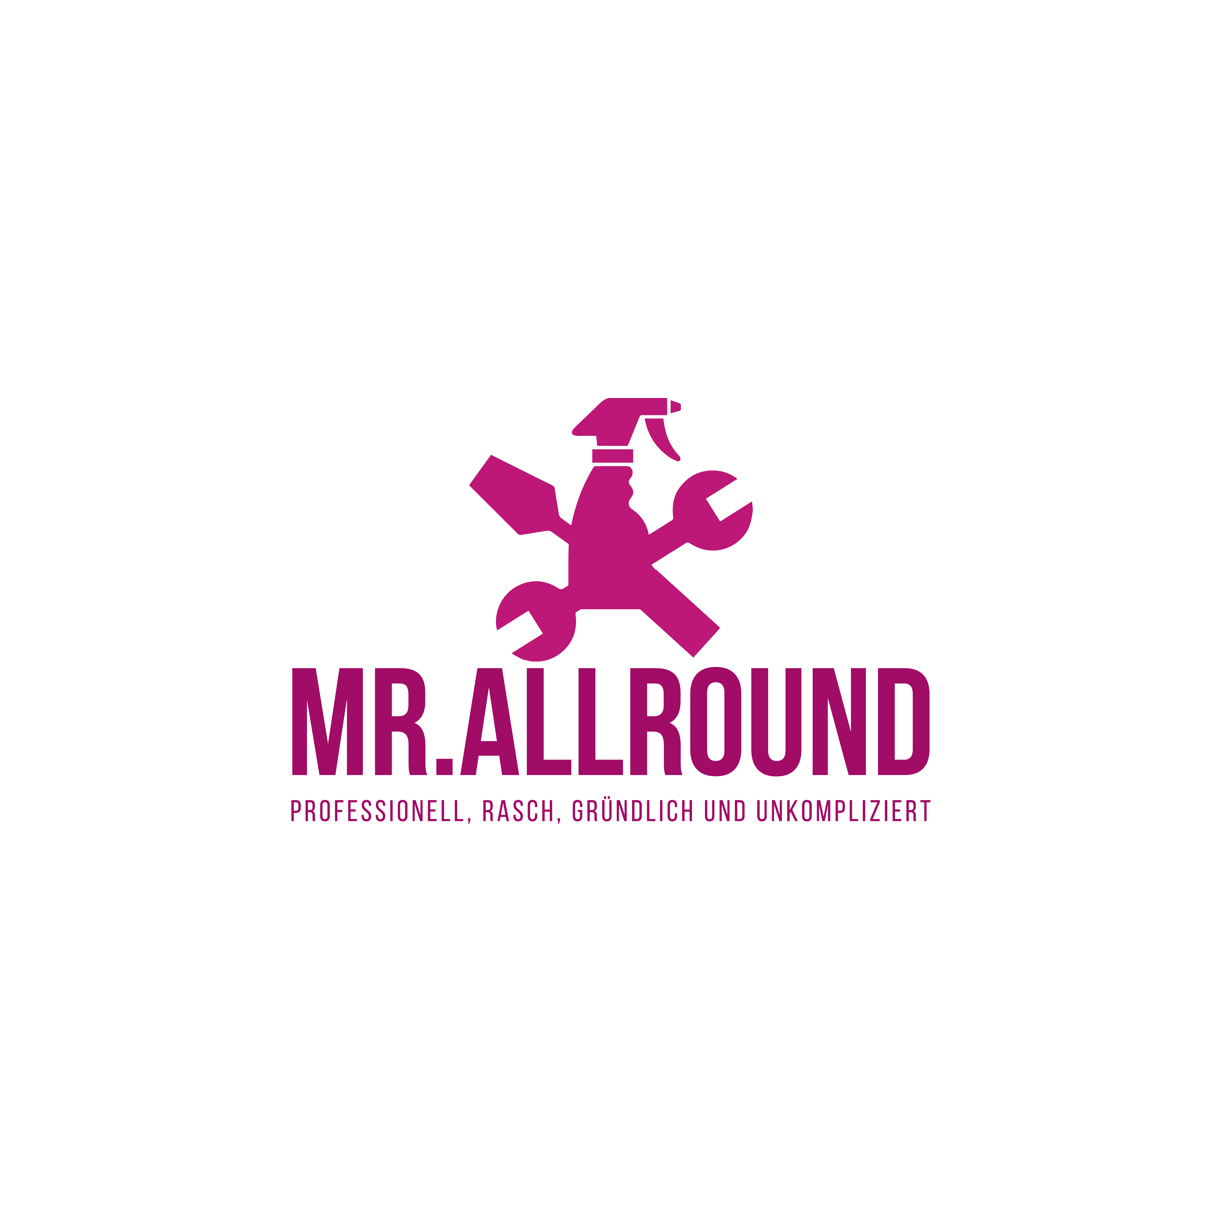

line1

Bannstrasse 5, 4600 Olten

+41 78 692 51 55

e-mail: info@mrallround.ch

### MR.ALLROUND